嘉義縣 重寮 國民 小 學
110學年度雙語國家政策－口說英語展能樂學計畫
子計畫2-1：國民中小學英語日活動成果報告表
活動名稱 | 國際學伴相見歡 |  | 辦理日期 | 110.12.14
辦理地點 | 重寮國小 |  | 參加人數 | 36
成果摘要-活動內容介紹及特色說明  (列點說明) | - 學期中以視訊方式與國際學伴連線，每期以不同主題相互交流台灣與學伴國家的異同。透過交流，體認世界的各種不同面向與文化，培養有世界觀的學生。  - 英語日活動當日，國際學伴到校(波蘭、越南籍以及台大學伴)，小朋友與學伴們一同製作珍珠板篆刻、春節卡片拓印、冬至搓湯圓等活動，與學伴交流彼此年節傳統習俗。  - 高年級小朋友與學伴從視訊畫面到面對面接觸，活動中小朋友嘗試以英語相互交流，不熟悉的單字會由英語老師與台大學伴及時協助。  - 透過英語日活動，孩子們學習各項活動的英語單字，也能用英語做簡單交談，向國際學伴介紹台灣年節習俗，有效強化學生以英語表達的能力。
檢討或建議事項 | 時間安排較短，活動略顯匆促，若有更充裕的時間，彼此交流互動會更豐富與從容。
照片說明
照片出處「國際學伴ICL計畫臉書粉絲專頁」，連結網址https://www.facebook.com/icl.tw/
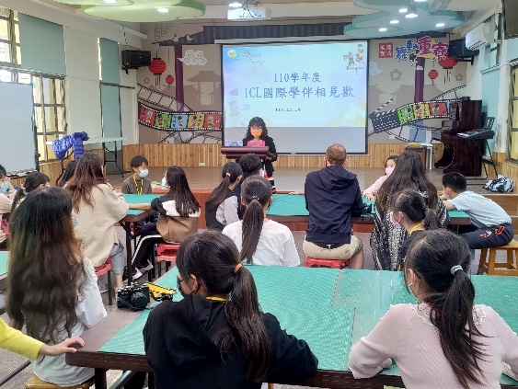 |  | 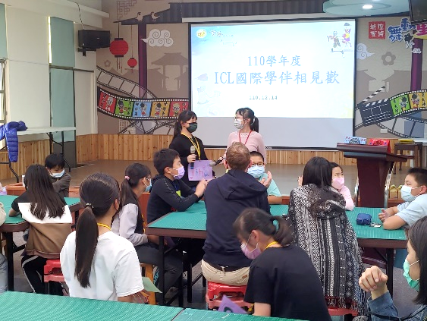
校長以英語介紹學校特色 |  | 小朋友以英語發表，歡迎大學伴
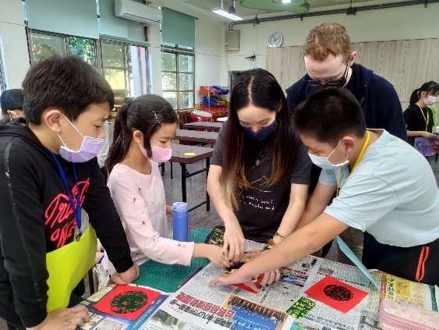 |  | 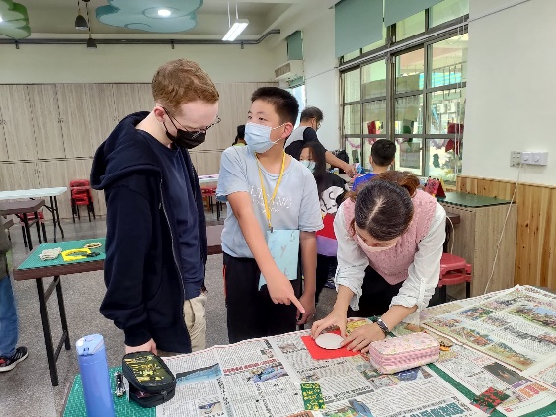
以英語交流，一同製作春節卡片
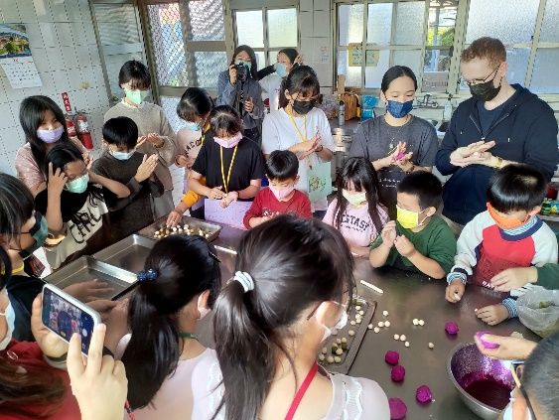 |  | 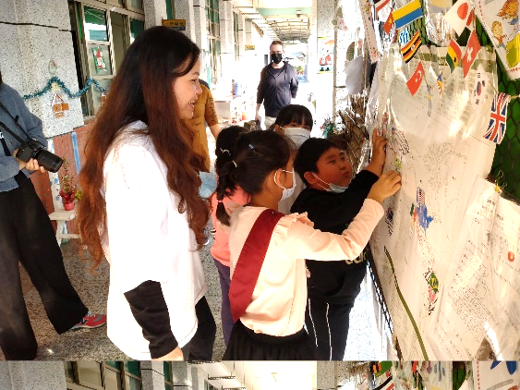
大小學伴一起搓湯圓、享用湯圓 |  | 小朋友在世界地圖尋找大學伴的國家
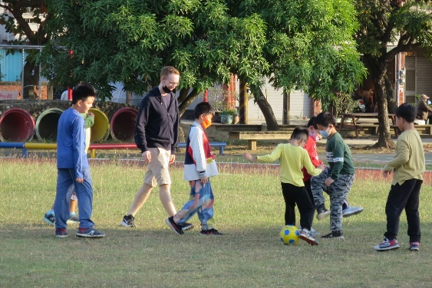 |  | 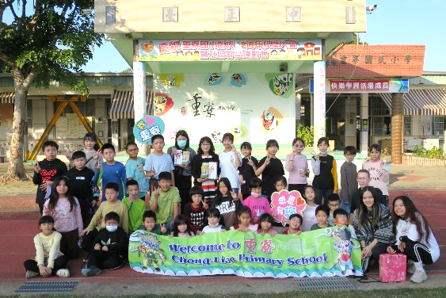
和大學伴一起踢樂樂足球 |  | 與國際學伴大合照

